Подарочный сертификат «Конная прогулка для двоих»
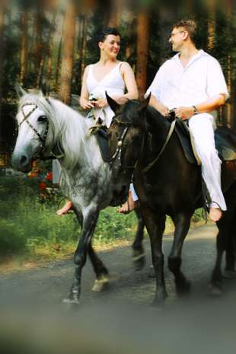
Вам хочется сделать любимому романтический сюрприз, а может даже признаться в любви?
Вы уже долгое время женаты и хочется, забыв про все, с головой окунуться в атмосферу счастья?
Вы просто так, без повода, хотите порадовать своего близкого человека?
В любом случае нужна особенная атмосфера.
Нужно сделать все так, чтобы этот день запомнился, как самый чудесный и особенный.
Предлагаем такой вариант этого события:
В один прекрасный день, вы приезжаете с возлюбленной (или возлюбленным) на Байкал. На берегу озера, на поляне, напротив священного Шаман-камня, вас уже ждет горячий кофе и две поседланные лошади. Вы отправляетесь в путь.
От истока Ангары, вдоль берега Байкала, по живописной дорожке едем в лес. А через полчаса поднимемся к вершине, с которой открывается потрясающий вид на окрестные просторы.
На обрыве стоит стол, свечи, бутылка шампанского и два бокала... Инструктор забирает у вас лошадей и незаметно исчезает.
А дальше все в ваших руках. У вас будет целых полчаса для, возможно, самого романтического и запоминающегося момента в жизни!
Если вам в целом понравилась идея – звоните, мы подберем подходящий только под ваши пожелания сценарий этой программы.

Более того, это приключение можно... подарить!
Подарочный сертификат «Конная прогулка для двоих» не оставит равнодушным никого.
Стоимость подарка: 4600 рублей.
Место проведения: оз.Байкал, посёлок Листвянка.
Время проведения: круглогодично, любой день.
Количество персон: 2 человека.
Программа приключения (осень/зима):
-Встреча.
-Кофе у истока Ангары и инструктаж на поляне.
-Прогулка по лесу.
-Пикник на двоих в кафе на вершине горы.
-Спуск на кресельном подъемнике (внизу вас будут ждать лошади.)
-Отправляемся верхом к панорамной площадке с прекрасным видом на Байкал. Затем машина домчит вас обратно на берег Байкала, к месту старта.

